|  |  |  |
| --- | --- | --- |
|  | **Instituto Politécnico Nacional**  Escuela Superior de Cómputo |  |
|  | Desarrollo de Sistemas Distribuidos |  |
|  | Prof. **Benjamín Cruz Torres** |  |

**Práctica No. 2  
Reloj huso horario a distancia**

Grupo: 4CV4

|  |  |
| --- | --- |
|  | Equipo: {Num Equipo} |
| Integrantes: |  |
|  |  |
|  |  |
|  |  |

*Fecha:{Fecha de realización}*

# Práctica 2: Reloj uso horario a distancia

Objetivo de la Práctica Que el alumno comprenda la importancia de la programación distribuida y el trabajo en equipo.

Tecnologías a aplicar: Sockets, RMI, SOAP, Multi-cast, Hilos (threads), POO, Protocolos de comunicación.

## Actividades

A partir de la práctica 1, desarrollará una aplicación para controlar un reloj con huso horario a distancia. De acuerdo a los siguientes requerimientos:

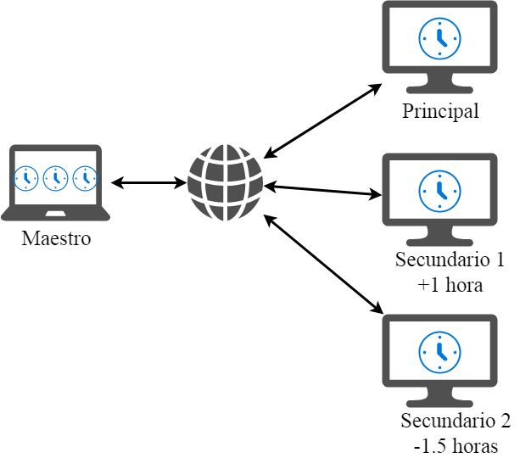

Figura 1. Cuatro relojes con Maestro

## Requerimientos funcionales

* Los cuatro relojes están en diferentes computadoras (Máquinas virtuales).
* En el *maestro* hay tres relojes digitales, uno principal y dos secundarios.
* El primer reloj secundario tiene la misma hora del principal más una hora.
* El segundo reloj secundario tiene la misma hora del principal menos una hora y media.
* Cada reloj en el *maestro* tiene asociado una computadora diferente.
* En *el maestro* hay un botón de *Modificar* y de *Enviar*.
* El botón *Modificar*, permitirá modificar el reloj principal.
* El botón *Enviar* enviará la modificación a las demás computadoras.
* El botón *Enviar* también modificará la hora de los relojes secundarios
* Inicialmente el segundero cambia cada segundo.
* El formato de hora es de 24 hrs.

## Requerimientos no funcionales

* Al pulsar el botón modificar, se detendrá el reloj principal los demás relojes seguirán corriendo.
* No se pueden modificar los relojes principales y secundarios en las computadoras correspondientes.
* Al inicio el reloj principal tendrá una hora elegida al azar. La cual enviará directamente a la computadora principal y las secundarias.
* Se deberá cambiar la velocidad de actualización del segundero mediante código.

# Investigación

Investiga cómo hacer esta práctica para enviar datos de forma bidireccional.

# Introducción

{Agrega una breve introducción sobre el tema a tratar}

# Desarrollo de la práctica

{Indica los pasos que usaste para resolver la práctica}

{Incluye capturas de pantalla de la aplicación}

{Incluye las pruebas realizadas}

{No incluir código}

# Conclusiones

{Indique una breve conclusión sobre la práctica realizada}

# Bibliografía

{Incluye las referencias bibliográficas utilizadas}

# Consideraciones finales

Descarga el documento antes de llenarlo.

Este documento se debe llenar en equipo, aunque la práctica la deben hacer TODOS los integrantes del mismo.

Después de llenar el documento, guárdalo como PDF y envíalo a través del tema correspondiente en la plataforma *edmodo*.

Queda estrictamente prohibido cualquier tipo de plagio a otros equipos o grupos de este semestre o anteriores.